Введен в действие
Приказом Федерального
агентства по техническому
регулированию и метрологии
от 30 декабря 2013 г. N 2385-ст

МЕЖГОСУДАРСТВЕННЫЙ СТАНДАРТ

СИСТЕМА ПРОЕКТНОЙ ДОКУМЕНТАЦИИ ДЛЯ СТРОИТЕЛЬСТВА

УСЛОВНЫЕ ГРАФИЧЕСКИЕ ОБОЗНАЧЕНИЯ
В ДОКУМЕНТАЦИИ ПО ИНЖЕНЕРНО-ГЕОЛОГИЧЕСКИМ ИЗЫСКАНИЯМ

System of design documents for construction.
Symbol graphics for engineering-geological
investigation documents

ГОСТ 21.302-2013

Группа Ж01

МКС 01.100.30

Дата введения
1 января 2015 года

Предисловие

Цели, основные принципы и основной порядок проведения работ по межгосударственной стандартизации установлены ГОСТ 1.0-92 "Межгосударственная система стандартизации. Основные положения" и ГОСТ 1.2-2009 "Межгосударственная система стандартизации. Стандарты межгосударственные. Правила и рекомендации по межгосударственной стандартизации. Правила разработки, принятия, применения, обновления и отмены".

Сведения о стандарте

1. Разработан Открытым акционерным обществом "Центр методологии нормирования и стандартизации в строительстве" (ОАО "ЦНС") и Открытым акционерным обществом "Производственный и научно-исследовательский институт по инженерным изысканиям в строительстве" (ОАО "ПНИИИС").
2. Внесен Техническим комитетом по стандартизации ТК 465 "Строительство".
3. Принят Межгосударственным Советом по стандартизации, метрологии и сертификации (протокол от 14 ноября 2013 г. N 44-2013).
За принятие проголосовали:

Краткое наименование страны по МК (ИСО 3166) 004-97 | Код страны по МК (ИСО 3166) 004-97 | Сокращенное наименование национального органа по стандартизации
Азербайджан | AZ | Азстандарт
Армения | AM | Минэкономики Республики Армения
Беларусь | BY | Госстандарт Республики Беларусь
Казахстан | KZ | Госстандарт Республики Казахстан
Киргизия | KG | Кыргызстандарт
Молдова | MD | Молдова-стандарт
Россия | RU | Росстандарт
Таджикистан | TJ | Таджикстандарт
Узбекистан | UZ | Узстандарт

4. Приказом Федерального агентства по техническому регулированию и метрологии от 30 декабря 2013 г. N 2385-ст межгосударственный стандарт ГОСТ 21.302-2013 введен в действие в качестве национального стандарта Российской Федерации с 1 января 2015 г.
5. Взамен ГОСТ 21.302-96.

Информация об изменениях к настоящему стандарту публикуется в ежегодном информационном указателе "Национальные стандарты", а текст изменений и поправок - в ежемесячном информационном указателе "Национальные стандарты". В случае пересмотра (замены) или отмены настоящего стандарта соответствующее уведомление будет опубликовано в ежемесячном информационном указателе "Национальные стандарты". Соответствующая информация, уведомление и тексты размещаются также в информационной системе общего пользования - на официальном сайте Федерального агентства по техническому регулированию и метрологии в сети Интернет.

1. Область применения

Настоящий стандарт устанавливает условные графические обозначения видов грунтов, их литологических особенностей, особенностей залегания слоев грунтов, элементов геоморфологии, геокриологии, гидрогеологии, применяемые на инженерно-геологических картах, разрезах, колонках.
Стандарт распространяется на проектную и рабочую документацию для строительства предприятий, зданий и сооружений различного назначения.

2. Нормативные ссылки

В настоящем стандарте использованы нормативные ссылки на следующие межгосударственные стандарты:
ГОСТ 21.204-93 Система проектной документации для строительства. Условные графические обозначения и изображения элементов генеральных планов и сооружений транспорта
ГОСТ 25100-2011 Грунты. Классификация
Примечание. При пользовании настоящим стандартом целесообразно проверить действие ссылочных стандартов в информационной системе общего пользования - на официальном сайте Федерального агентства по техническому регулированию и метрологии в сети Интернет или по ежегодному информационному указателю "Национальные стандарты", который опубликован по состоянию на 1 января текущего года, и по выпускам ежемесячного информационного указателя "Национальные стандарты" за текущий год. Если ссылочный стандарт заменен (изменен), то при пользовании настоящим стандартом следует руководствоваться заменяющим (измененным) стандартом. Если ссылочный стандарт отменен без замены, то положение, в котором дана ссылка на него, применяется в части, не затрагивающей эту ссылку.

3. Общие положения

3.1. Размеры условных графических обозначений не регламентируются и выбираются в зависимости от насыщенности чертежа и масштаба карт, разрезов, колонок (с учетом обеспечения четкости изображений).
3.2. Проектируемые здания, сооружения, инженерные сети, транспортные устройства, элементы озеленения и благоустройства изображают на чертежах с применением условных графических обозначений и упрощенных изображений, установленных ГОСТ 21.204, а также в соответствии с Условными знаками для топографических планов масштабов 1:5000, 1:2000, 1:1000, 1:500 [1].
3.3. Наименования грунтов и их характеристик принимают по ГОСТ 25100.
3.4. Геологические индексы на инженерно-геологических картах, разрезах и колонках принимают в соответствии с индексами, используемыми на государственной геологической карте Российской Федерации и стран СНГ масштаба 1:200000 и крупнее.
3.5. Условные графические обозначения на инженерно-геологических картах, разрезах и колонках выполняют линиями, указанными в таблице 1.

Таблица 1

Наименование | Начертание | Толщина линии по отношению к толщине основной линии | Основное назначение
1. Сплошная толстая основная |  | S | Граница инженерно-геологического района на карте
1. Сплошная толстая основная |  | 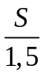 | Граница инженерно-геологического подрайона на карте
1. Сплошная толстая основная |  | 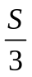 | Граница инженерно-геологического участка на карте
1. Сплошная толстая основная |  | 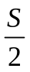 | Линии разрезов
1. Сплошная толстая основная |  | от до | Границы стратиграфогенетических комплексов, установленные
2. Сплошная тонкая |  | от 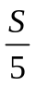 до | Границы инженерно-геологических элементов, установленные
2. Сплошная тонкая |  |  | Линии штриховки
3. Штриховая | 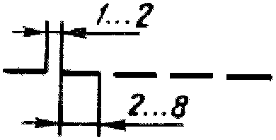 | от до | Границы стратиграфогенетических комплексов, предполагаемые
3. Штриховая |  | от до | Границы инженерно-геологических элементов, предполагаемые
4. Штрихпунктирная | 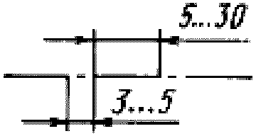 | от до | Границы уровней грунтовых вод; элементы геоморфологии; границы инженерно-геологических процессов

3.6. Толщина сплошной (толстой) основной линии S должна быть в пределах от 0,5 до 1,5 мм в зависимости от размеров и сложности изображения, а также от формата чертежа.
3.7. Цвета линий могут быть различными в зависимости от назначения.
3.8. Условные графические обозначения и надписи выполняются в соответствии с указаниями в таблицах 1 - 10, при этом основным цветом является черный. В случае загруженности чертежа черный цвет может быть заменен на другой.

4. Условные графические обозначения
на инженерно-геологических картах, разрезах и колонках

Условные графические обозначения горных выработок, геофизических профилей, значений при производстве геофизических исследований, точек испытания грунтов, точек наблюдений и исследований, точек нагнетания (налива) и откачки, точек отбора образцов грунта и т.п., применяемые на инженерно-геологических картах, разрезах и колонках, приведены в таблице 2.

Таблица 2

Наименование | Обозначение | Примечание
1. Горные выработки:
а) дудка |  | Около обозначения указывают номер выработки
б) закопушка |  | Около обозначения указывают номер выработки
в) расчистка |  | Около обозначения указывают номер выработки
г) колодец | 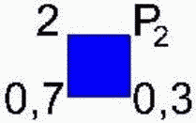 | 1. Обозначают синим цветом.  2. Над обозначением указывают номер колодца и геологический индекс водоносного горизонта, слева от обозначения - дебит, л/с, справа - минерализацию воды, г/л
д) скважина безводная |  | 1. Обозначают синим цветом.  2. Около обозначения указывают номер скважины
е) скважина без опробования водоносного горизонта | 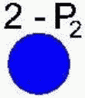 | 1. Обозначают синим цветом.  2. Над обозначением указывают номер скважины и через дефис - геологический индекс водоносного горизонта
ж) скважина водопоглощающая | 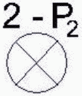
и) скважина гидрогеологическая | 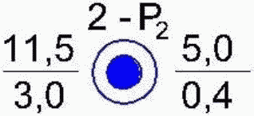 | 1. Обозначают синим цветом.  2. Над обозначением указывают номер скважины и через дефис - геологический индекс водоносного горизонта.  3. Слева от обозначения гидрогеологической скважины указывают: над чертой - дебит, л/с, под чертой - понижение, м.  Справа от обозначения: над чертой - глубину естественного уровня, м; под чертой - минерализацию воды, г/л
к) скважина каротажная | 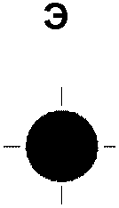 | 1. Около обозначения указывают номер скважины.  2. Прописными буквами русского алфавита обозначают вид каротажа.  Примеры  Э - электрокаротаж;  Р - радиоактивный;  Т - термокаротаж;  В - видеокаротаж
л) скважина разведочная |  | Около обозначения указывают номер выработок
м) скважина техническая | 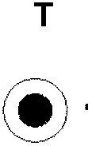 | Около обозначения указывают номер выработок
н) шахта | 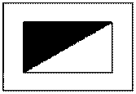 | Около обозначения указывают номер выработок
п) штольня | 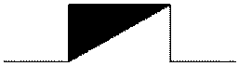 | Около обозначения указывают номер выработок
р) шурф | 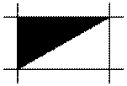 | Около обозначения указывают номер выработок
2. Геофизические профили:
а) магнитный профиль | 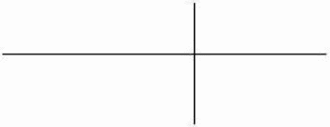 | Около обозначения указывают номер профиля
б) сейсмический профиль | 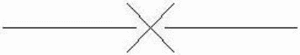 | Около обозначения указывают номер профиля
в) электрический профиль |  | Около обозначения указывают номер профиля
3. Точка вертикального электрического зондирования (ВЭЗ) |  | Над точкой указывают ее номер с индексом "В"
4. Значения при производстве геофизических величин:
а) значения удельного электрического сопротивления, Ом x м | 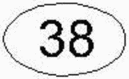
б) значения скоростей продольных и поперечных волн (упругих), м/с | 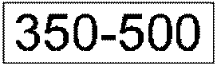
5. Точки испытания грунтов:
а) вращательным срезом |  | Около обозначения указывают номер точки
б) на срез |  | Около обозначения указывают номер точки
в) прессиометром |  | Около обозначения указывают номер точки
г) статическими нагрузками (штампом) |  | Около обозначения указывают номер точки
д) динамическим зондированием | 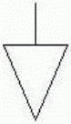 | Около обозначения указывают номер точки
е) статическим зондированием |  | Около обозначения указывают номер точки
6. Точки наблюдений и исследований:
а) инженерно-геологической съемки |  | Около обозначения указывают номер точки наблюдения
б) за режимом подземных вод в скважине |  | 1. Значок скважины или шурфа обозначают синим цветом.  2. Значок точки наблюдения обозначают черным цветом.  3. Около обозначения указывают номер точки
в) за режимом грунтовых вод в шурфе | 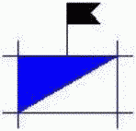
г) расходометрических в скважине |  | 1. Обозначают синим цветом.  2. Около обозначения указывают номер точки
7. Точки нагнетания (налива) и откачки:
а) точка нагнетания на опытном участке | 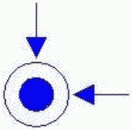 | 1. Обозначают синим цветом.  2. Около обозначения указывают номер точки
б) точка опытного нагнетания в одиночную горную выработку (шурф или скважину) | 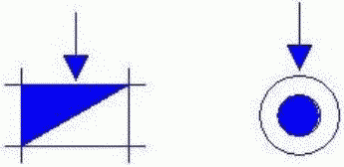
в) точка откачки на опытном участке | 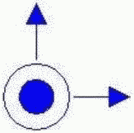
г) точка опытной откачки из одиночной горной выработки (шурфа или скважины) | 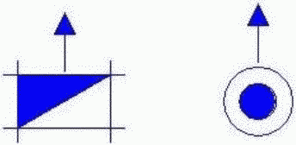
8. Точка отбора образцов грунта (применяют также на разрезах и колонках):
а) с нарушенной структурой | 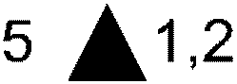 | 1. Слева от обозначения знака указывают номер образца, справа от обозначения знака - интервал или глубина опробования. Номер точки отбора указывают только на колонках.  2. Точку отбора пробы воды обозначают синим цветом
б) с ненарушенной структурой | 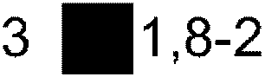
9. Точка отбора пробы воды | 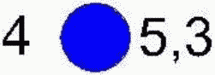
10. Пост водомерный |  | Около обозначения указывают номер поста
11. Точка забивки опытной сваи |  | Около обозначения указывают номер точки
12. Точки опытной цементации |  | Около обозначения указывают номер точки
13. Номер инженерно-геологического элемента |  | Применяют на разрезах и колонках

5. Условные графические обозначения показателя текучести
и степени водонасыщения грунтов на инженерно-геологических
разрезах и колонках

Условные графические обозначения показателя текучести и степени водонасыщения грунтов, применяемые на инженерно-геологических разрезах и колонках, приведены в таблице 3.

Таблица 3

Наименование грунта | Показатель текучести | Степень водонасыщения грунтов | Обозначение
Супесь, суглинок, глина | Твердая | - | 
Песок, крупнообломочный грунт | - | Малой степени водонасыщения
Суглинок, глина | Полутвердая | - | 
Суглинок, глина | Тугопластичная | - | 
Супесь | Пластичная | - | 
Песок, крупнообломочный грунт | - | Средней степени водонасыщения
Суглинок, глина | Мягкопластичная | -
Суглинок, глина | Текучепластичная | - | 
Супесь, суглинок, глина | Текучая | - | 
Песок, крупнообломочный грунт | - | Насыщенный водой

6. Условные графические обозначения основных видов грунтов

Условные графические обозначения основных видов грунтов приведены в таблице 4.

Таблица 4

Наименование | Обозначение
Осадочные грунты
1. Алевролит | 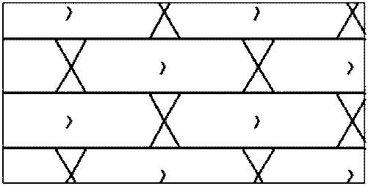
2. Ангидрит | 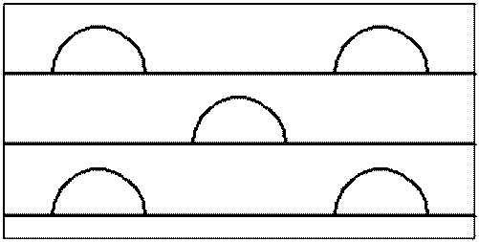
3. Аргиллит | 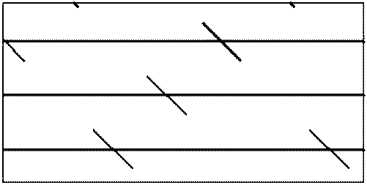
4. Брекчия | 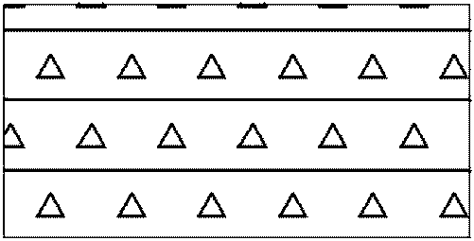
5. Валуны | 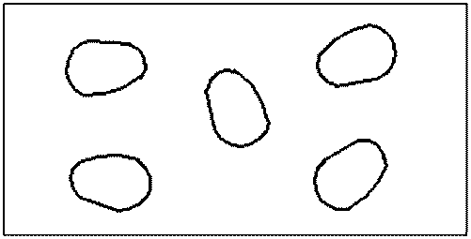
6. Галька | 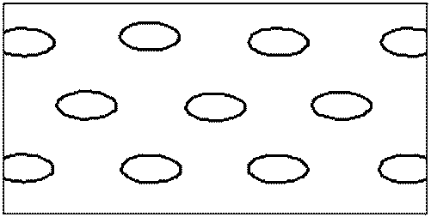
7. Гипс | 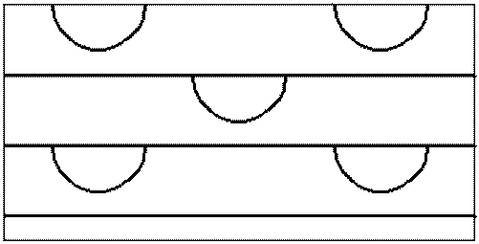
8. Глина | 
9. Гравелит | 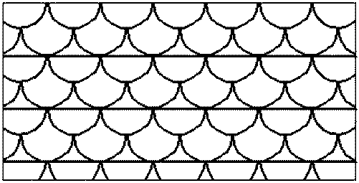
10. Гравий | 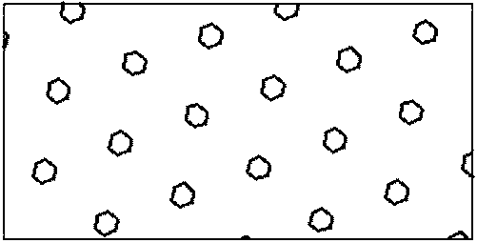
11. Доломит | 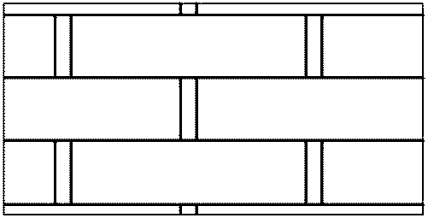
12. Дресва (дресвяный грунт) | 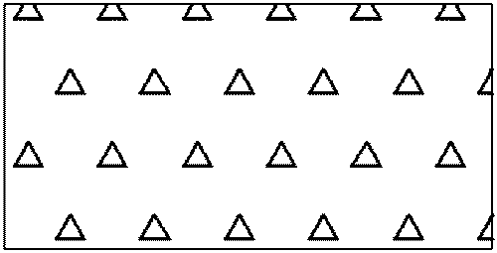
13. Известняк | 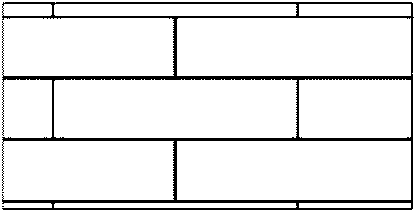
14. Ил | 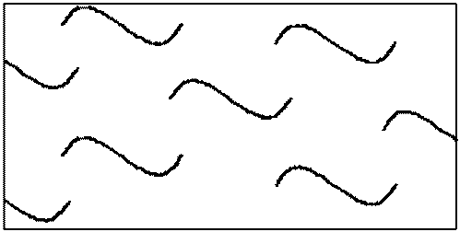
15. Каменная соль | 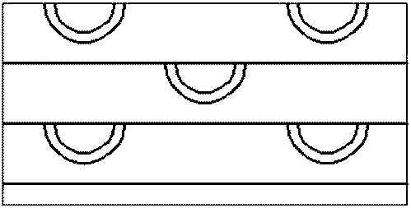
16. Камни, глыбы | 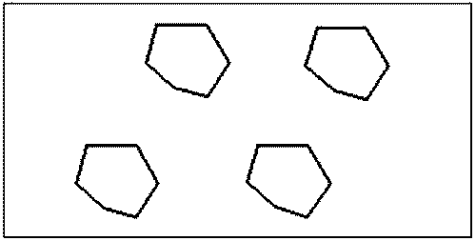
17. Карбонатная мука | 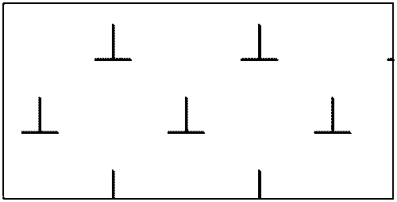
18. Конгломерат | 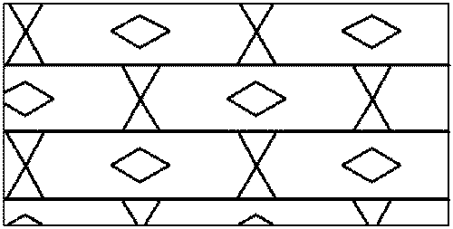
19. Лесс (лессовидные суглинок, глина) | 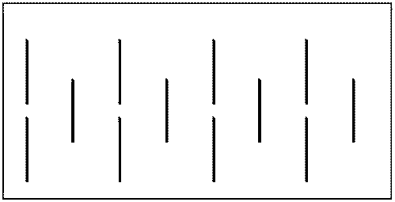
20. Мел | 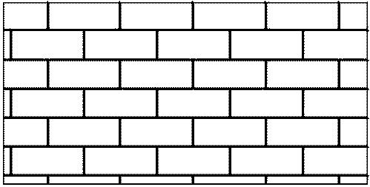
21. Мергель | 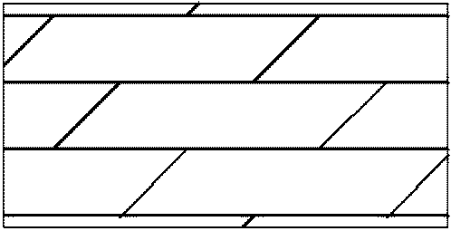
22. Опока | 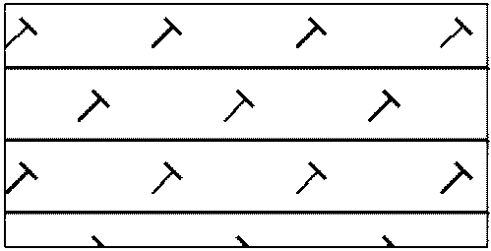
23. Песок гравелистый | 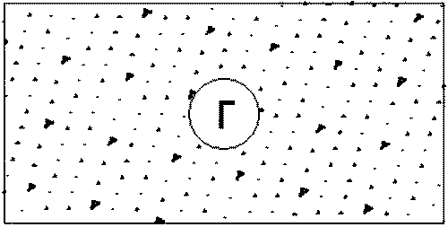
24. Песок крупный | 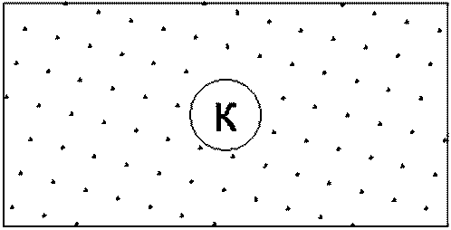
25. Песок средней крупности | 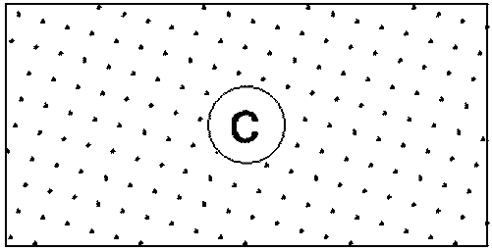
26. Песок мелкий | 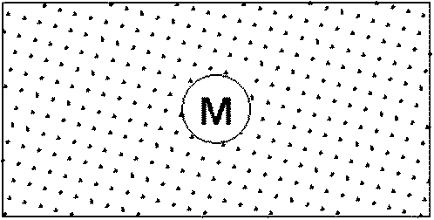
27. Песок пылеватый | 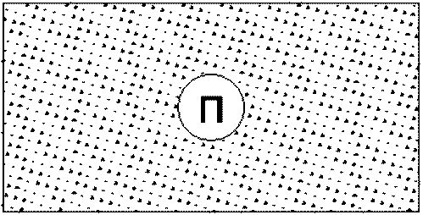
28. Песчаник | 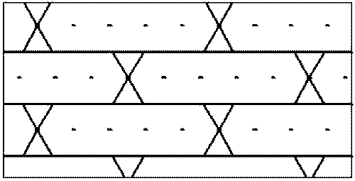
29. Разрушенные карбонатные породы | 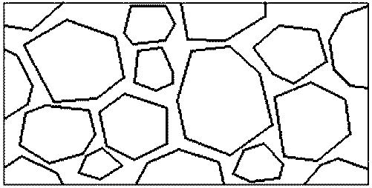
30. Слой почвенно-растительный | 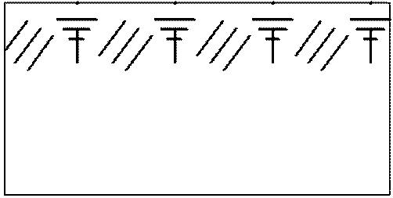
31. Сапропель | 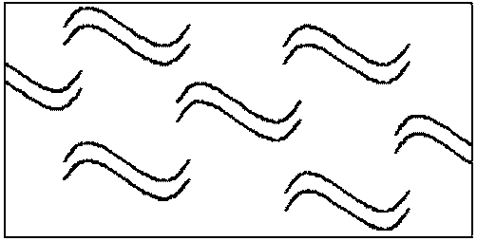
32. Суглинок | 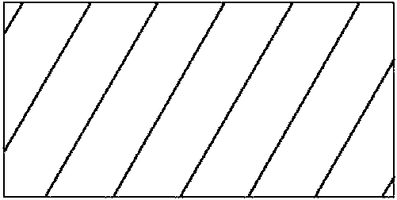
33. Суглинок моренный | 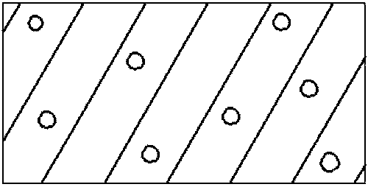
34. Супесь | 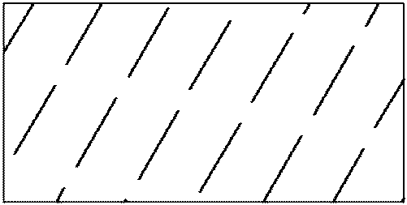
35. Супесь моренная | 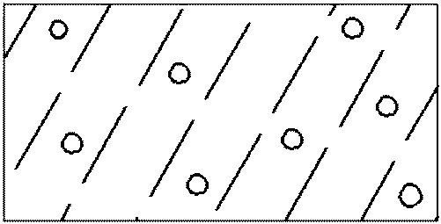
36. Торф | 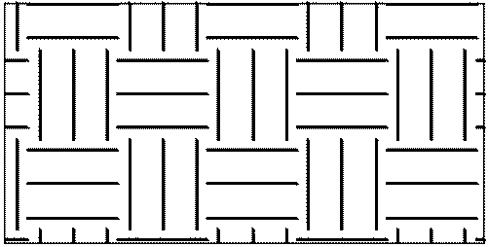
37. Трепел (диатомит) | 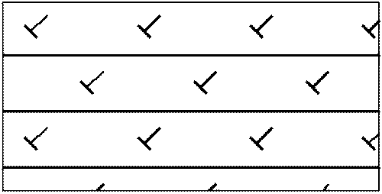
38. Туффит известковый | 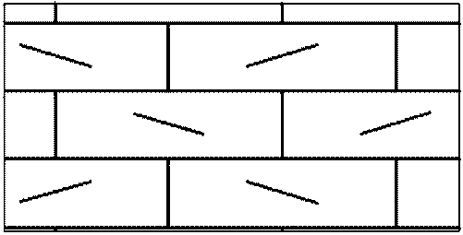
39. Щебень (щебенистый грунт) | 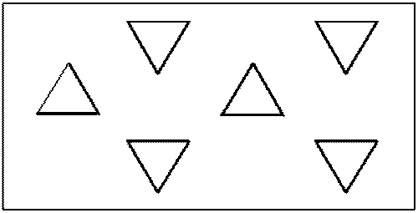
Техногенные грунты
40. Насыпные антропогенные образования и природные перемещенные грунты разных классов | 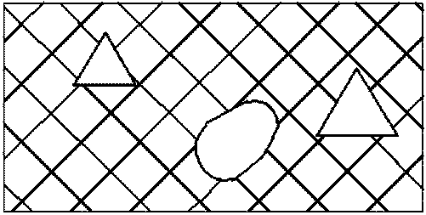
41. Намывные песчаные, пылеватые и глинистые грунты; отходы производства (хвосты обогатительных фабрик, шлаки, золы и пр.) | 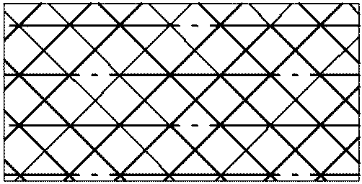
42. Скальные, полускальные грунты (магматические, метаморфические и осадочные), закрепленные разными способами | 
43. Пылеватые глинистые связные грунты (глинистые, илы, сапропели, торф и др.), закрепленные разными способами | 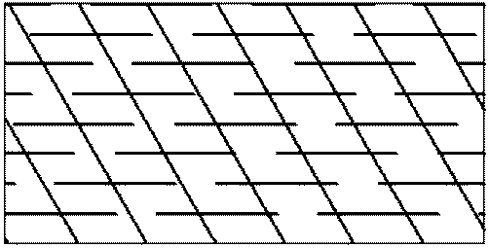
44. Несвязные (песчаные, крупнообломочные) грунты, закрепленные разными способами | 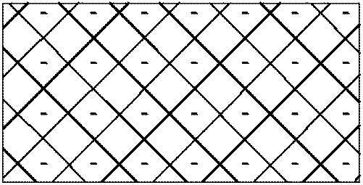
45. Уплотненные в природном состоянии | 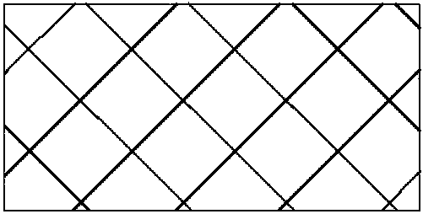
Интрузивные грунты
46. Габбродиорит | 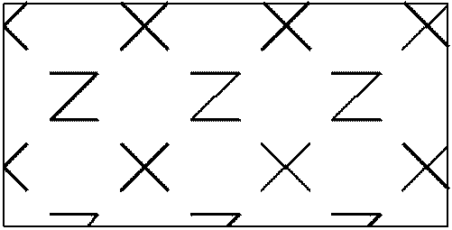
47. Гранит | 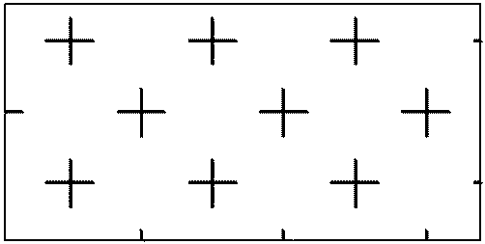
48. Гранит-порфир | 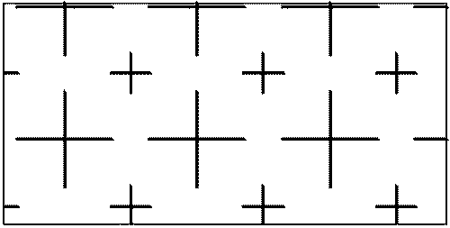
49. Гранодиорит | 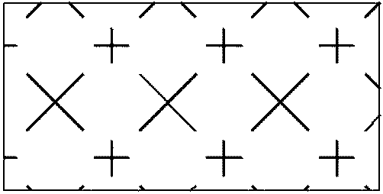
50. Граносиенит | 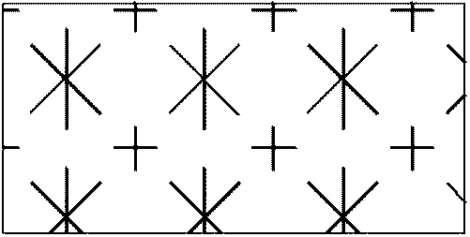
51. Диорит | 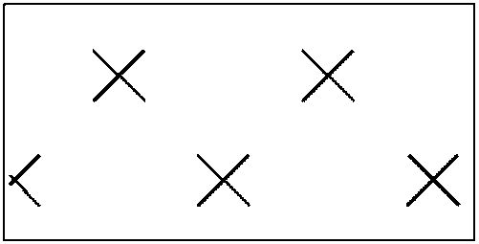
52. Перидотит | 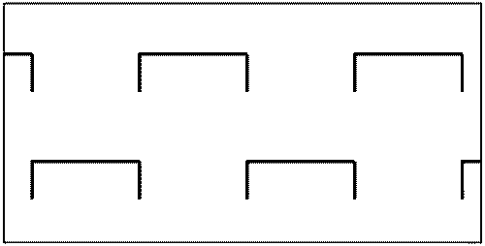
53. Сиенит | 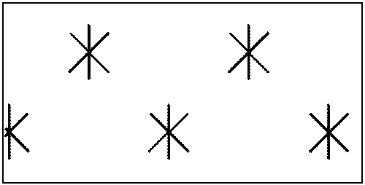
Эффузивные грунты
54. Базальт | 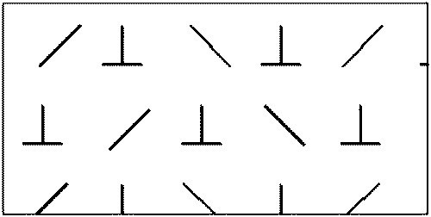
55. Лава:
а) ультраосновного состава | 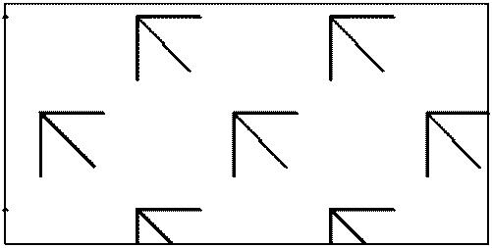
б) основного состава | 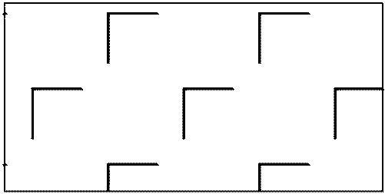
в) среднего состава | 
г) кислого состава | 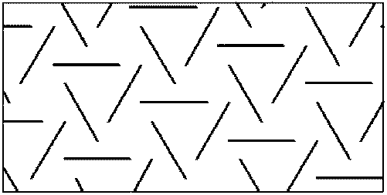
д) щелочного состава | 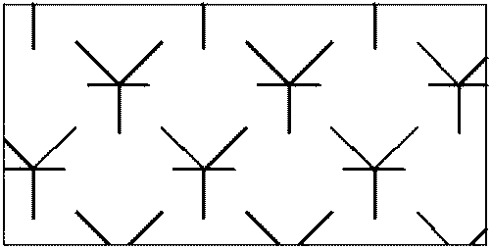
е) разного состава (нерасчлененная) | 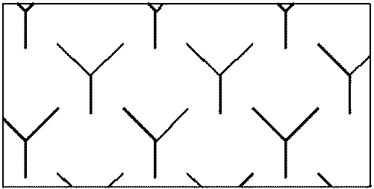
56. Пемза | 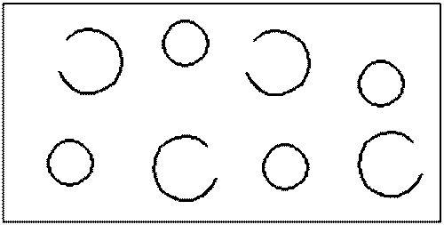
57. Туф:
а) ультраосновного состава | 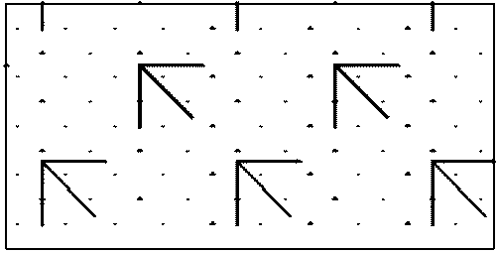
б) основного состава (базальтовый) | 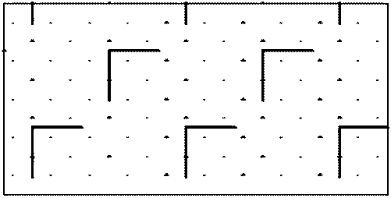
в) среднего состава (андезитовый) | 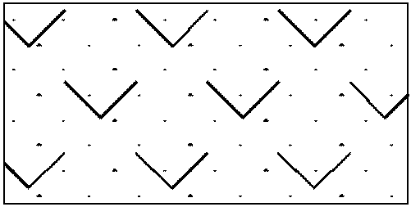
г) кислого состава (липаритовый) | 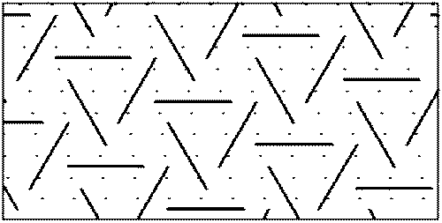
д) щелочного состава | 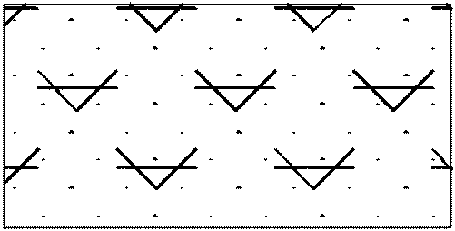
е) разного состава (нерасчлененный) | 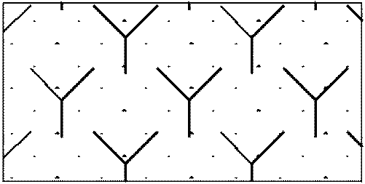
58. Шлак | 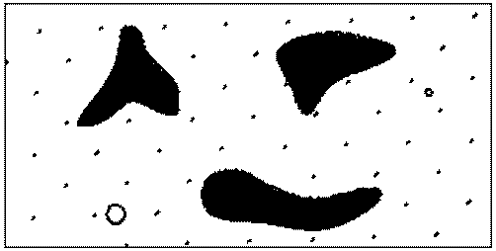
Метаморфические грунты
59. Амфиболит | 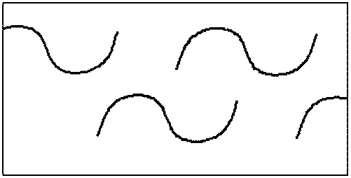
60. Гнейс  Примечание. Гнейс и гнейсовые породы обозначают в зависимости от петрографического состава материнского материала. | 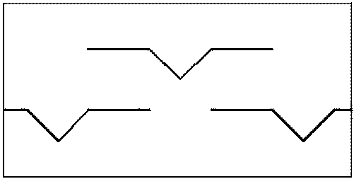
 | 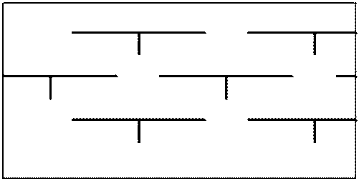
61. Каменный уголь | 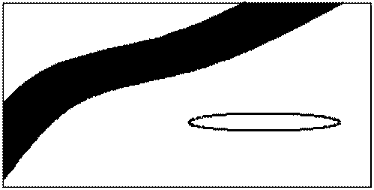
62. Кварцит | 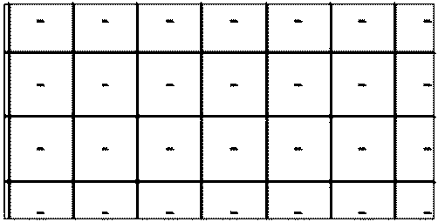
63. Милонит | 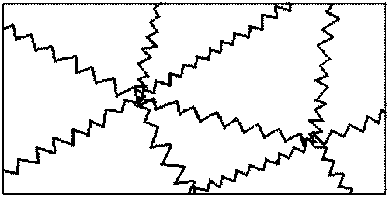
64. Мрамор | 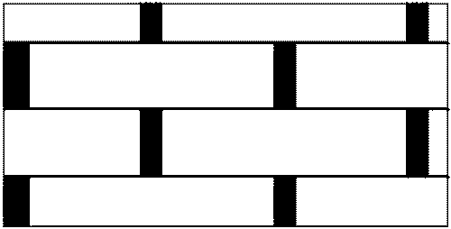
65. Роговик, яшма | 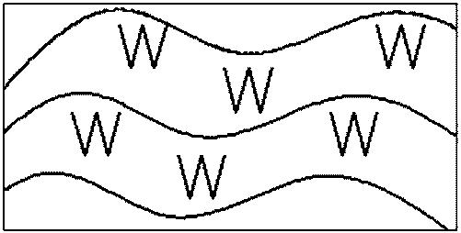
66. Сланец глинистый, филлит | 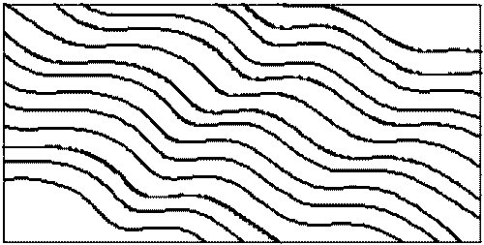

7. Условные графические обозначения характерных
литологических особенностей грунтов

Условные графические обозначения характерных литологических особенностей грунтов, приведенные в таблице 5, изображают редкими знаками на фоне условных обозначений видов грунтов.

Таблица 5

Наименование | Обозначение
1. Битуминозность | 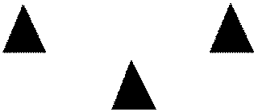
2. Выветрелость | 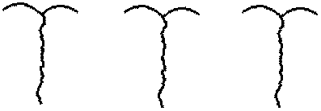
3. Глинистость | 
4. Гумусированность | 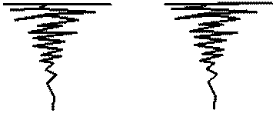
5. Доломитизация | 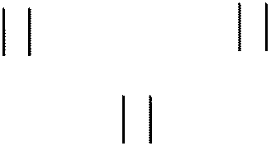
6. Железистость | 
7. Загипсованность | 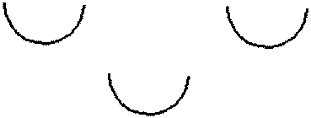
8. Заиленность | 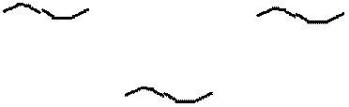
9. Закарстованность | 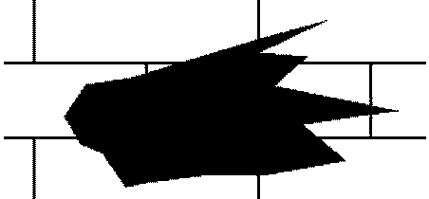
10. Засоленность | 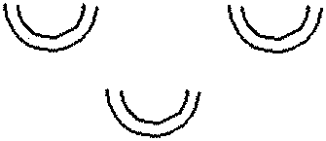
11. Заторфованность | 
12. Известковистость | 
13. Кавернозность | 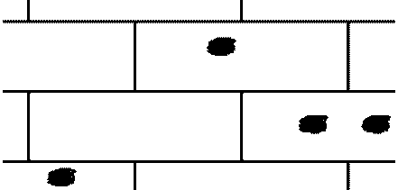
14. Кремнистость | 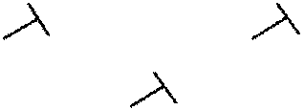
15. Песчанистость | 
16. Пиритизированность | 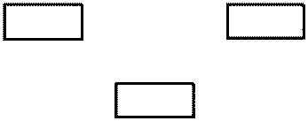
17. Гравелистость (примесь гравия, гальки, щебня, валунов) | 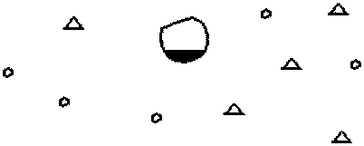
18. Рассланцованность | 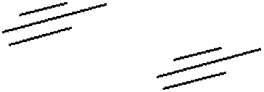
19. Слюдистость | 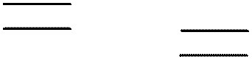
20. Трещиноватость  Примечания.  1. Обозначают красным цветом.  2. Классификация степени трещиноватости приведена в таблице 6. | 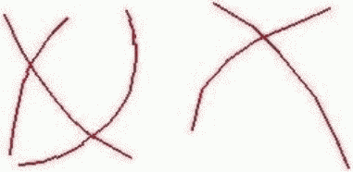
21. Углистость | 
22. Фосфористость | 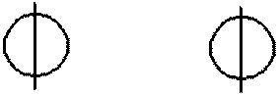

Таблица 6

Классификация степени трещиноватости

Степень трещиноватости | Модуль трещиноватости (число трещин/метр) | Показатель качества породы RQD, % | Обозначение
1. Очень слаботрещиноватые | 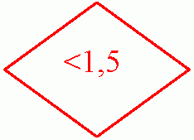 |  | 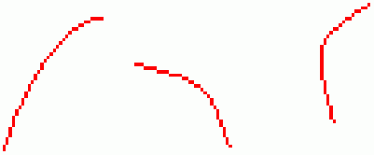
2. Слаботрещиноватые | 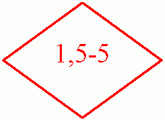 | 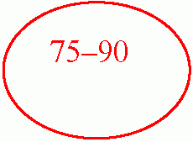 | 
3. Среднетрещиноватые | 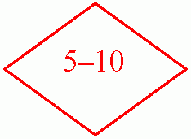 | 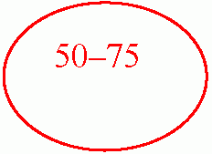 | 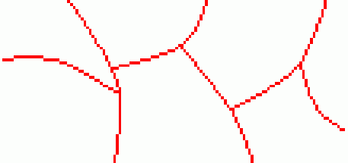
4. Сильнотрещиноватые | 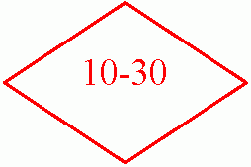 | 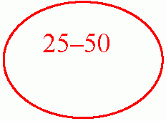 | 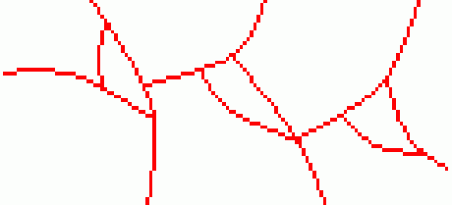
5. Очень сильно трещиноватые | 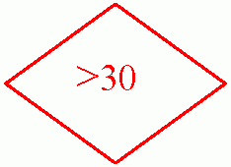 | 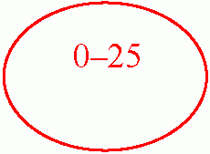 | 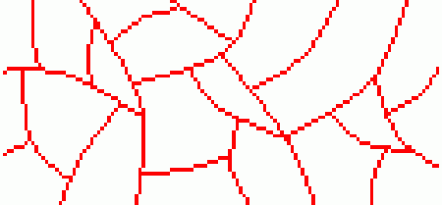
Примечание. Степень трещиноватости изображают красным цветом.

8. Условные графические обозначения особенностей
залегания слоев грунта и элементов тектоники

Условные графические обозначения особенностей залегания слоев грунта и элементов тектоники, применяемые на инженерно-геологических разрезах, приведены в таблице 7.

Таблица 7

Наименование | Обозначение | Примечание
1. Антиклиналь опрокинутая | 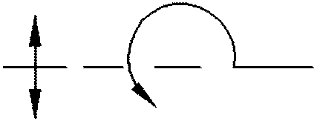 | Стрелками указывают направление падения крыльев антиклинали и направление опрокидывания замка складки
2. Брахиантиклиналь |  | Стрелкой указывают направление падения крыльев брахиантиклинали
3. Брахисинклиналь | 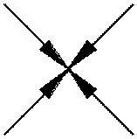 | Стрелкой указывают направление падения крыльев антиклинали
4. Залегание слоя опрокинутое |  | Стрелкой указывают направление падения слоя
5. Надвиг и взброс | 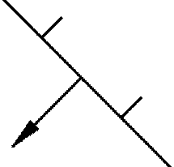 | Стрелкой указывают направление падения плоскости сместителя
6. Сброс и угол падения плоскости смесителя | 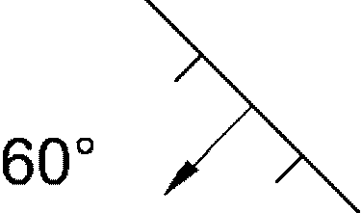 | Стрелкой указывают направление падения плоскости сместителя
7. Ось антиклинали и направление ее погружения | 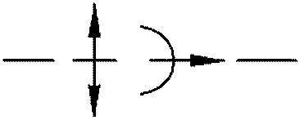 | Стрелками указывают направление падения крыльев складки и направление погружения замка складки
8. Ось синклинали и направление ее погружения | 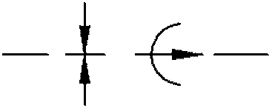 | Стрелками указывают направление падения крыльев складки и направление погружения замка складки
9. Простирание, падение и угол падения слоя | 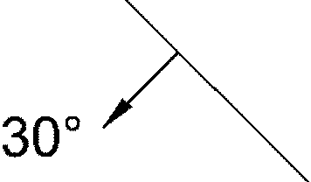 | Стрелкой указывают направление падения слоя
10. Простирание слоев, преобладающее с неопределенным падением | 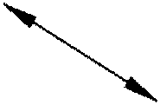
11. Сдвиг | 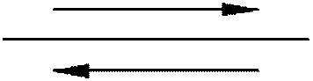
12. Синклиналь опрокинутая | 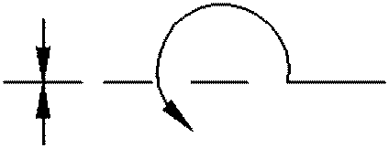 | Стрелками указывают направление падения крыльев синклинали и направление опрокидывания замка складки
13. Разрывные нарушения различного порядка, I - VIII
а) наблюдаемые | 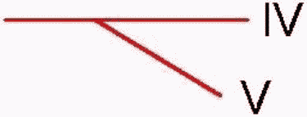 | Обозначают красным цветом
б) предполагаемые | 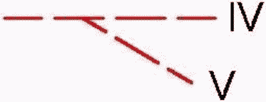 | Обозначают красным цветом

9. Условные графические обозначения элементов геоморфологии
и опасных геологических, инженерно-геологических процессов

Условные графические обозначения элементов геоморфологии и опасных геологических, инженерно-геологических процессов, применяемых на инженерно-геологических картах, разрезах и колонках, приведены в таблице 8.

Таблица 8

Наименование | Обозначение | Примечание
Эндогенные процессы и элементы геоморфологии
1. Вулкан:
а) действующий |  | Обозначают красным цветом
б) потухший |  | Обозначают красным цветом
в) грязевой действующий |  | Обозначают красным цветом
г) грязевой недействующий | 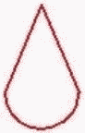 | Обозначают красным цветом
2. Уступ тектонический |  | Обозначают красным цветом
3. Седловины тектонически предопределенные | 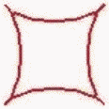 | Обозначают красным цветом
Экзогенные процессы и элементы геоморфологии
4. Границы развития опасных геологических и инженерно-геологических процессов | 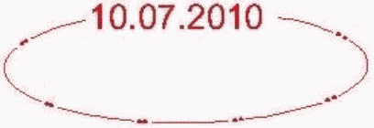 | 1. Обозначают красным цветом  2. Указывают дату наблюдения за процессами
5. Абразия | 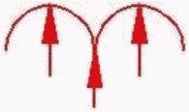 | 1. Обозначают красным цветом.  2. Стрелками указывают направление абразии
6. Речная эрозия | 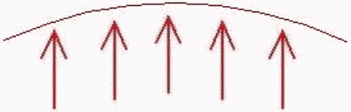 | 1. Обозначают красным цветом.  2. Стрелками указывают направление воздействия речной эрозии
7. Бровка коренного склона | 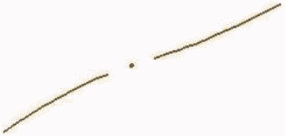 | Обозначают коричневым цветом
8. Граница (или бровка) террасы | 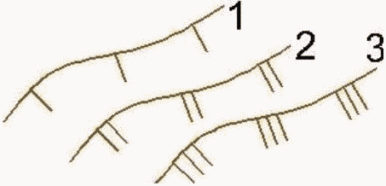 | 1. Обозначают коричневым цветом  2. Границы террасы обозначают: первая терраса - 1, вторая терраса - 2, третья терраса - 3 и т.д.
9. Долина (русло) погребенная, затопленная | 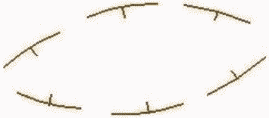 | Обозначают коричневым цветом
10. Уступ эрозионный | 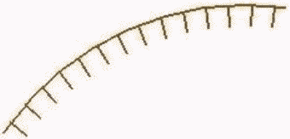 | Обозначают коричневым цветом
11. Промоина |  | 1. Обозначают красным цветом.  2. Цифрой обозначают глубину, м
12. Овраг | 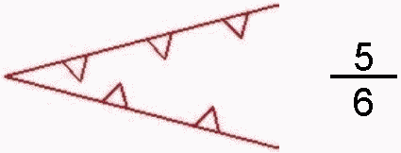 | 1. Обозначают красным цветом.  2. Цифрой обозначают глубину, м
13. Размыв дна оврага | 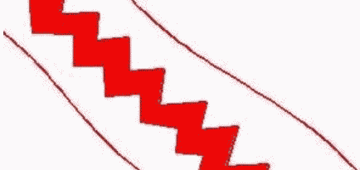 | Обозначают красным цветом
14. Ложбина стока | 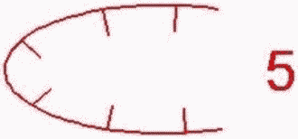 | 1. Обозначают красным цветом.  2. Цифрой обозначают глубину, м
15. Сель | 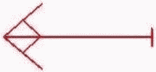 | Обозначают красным цветом
16. Заболоченные земли | 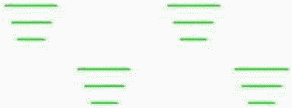 | Обозначают зеленым цветом
17. Болото |  | Обозначают зеленым цветом
18. Воронка просадочная | 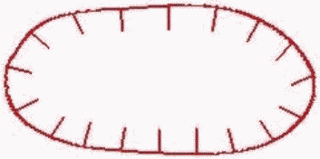 | Обозначают красным цветом
19. Воронка карстовая | 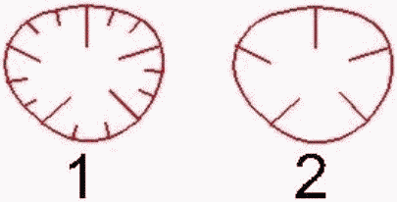 | 1. Обозначают красным цветом.  2. Обозначению 1 соответствует активная воронка, 2 - стабилизировавшаяся
20. Понор |  | 1. Обозначают красным цветом.  2. Слева указывают год образования или примерный возраст (с - свежий, м - молодой, д - старый), справа - в числителе диаметр, м; в знаменателе глубина, м
21. Провал | 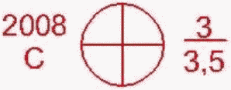
22. Воронка | 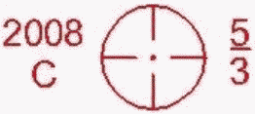
23. Локальное оседание | 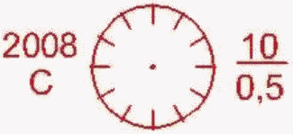
24. Общее оседание | 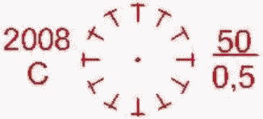
25. Западина суффозионная | 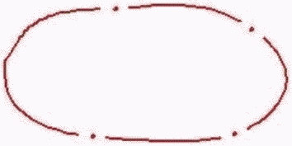 | Обозначают красным цветом
26. Ниша суффозионная |  | Обозначают красным цветом
27. Слепые устья рек в карстовых областях | 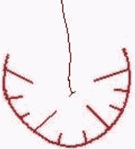 | Обозначают красным цветом
28. Солифлюкция |  | 1. Обозначают красным цветом.  2. Стрелками указывают направление движения грунтового потока
29. Оползень |  | 1. Обозначают красным цветом.  2. Обозначению 1 соответствует активный оползень, 2 - стабилизировавшийся.  3. Стрелкой указывают направление его движения
30. Бровка срыва оползня | 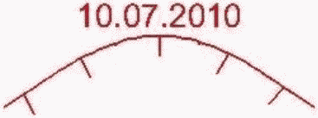 | 1. Обозначают красным цветом.  2. Указывают дату наблюдения за процессом
31. Лавина | 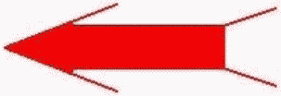 | Обозначают красным цветом
32. Плоскость смещения оползня | 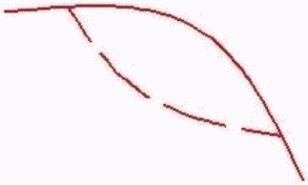 | Обозначают красным цветом
33. Ледниковые цирки и кары | 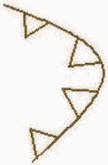 | Обозначают коричневым цветом
34. Карлинги | 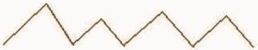 | То же
35. Денудационные останцы | 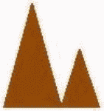 | То же
36. Эрозионные останцы | 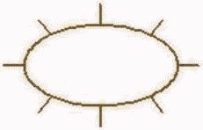 | То же
37. Нагорные террасы | 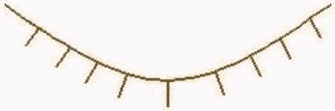 | То же
38. Ледниковые долины (троги) | 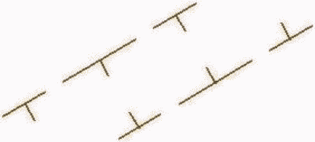 | То же
39. Седловины структурно-денудационные | 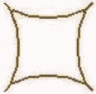 | То же
40. Гребневидные водоразделы | 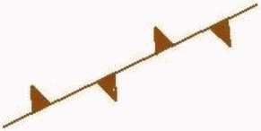 | То же
41. Осыпь | 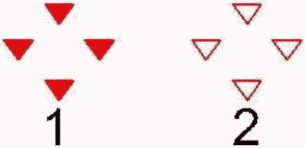 | 1. Обозначают красным цветом.  2. Обозначению 1 соответствует свежая осыпь, 2 - старая
42. Обвалы |  | 1. Обозначают красным цветом.  2. Обозначению 1 соответствует свежие обвалы, 2 - старые
43. Конус выноса | 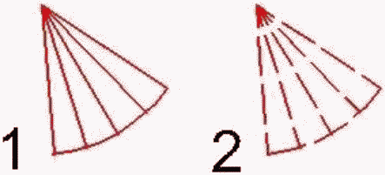 | 1. Обозначают красным цветом  2. Обозначению 1 соответствует древний конус, 2 - формирующийся
44. Курумы | 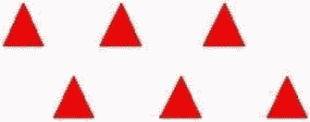 | Обозначают красным цветом
45. Песок, перенесенный ветром (барханный, бугристый, донный) | 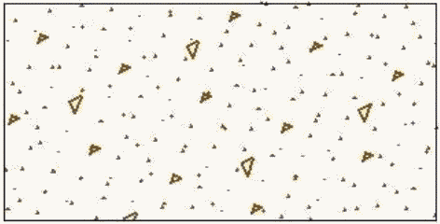 | Обозначают коричневым цветом
46. Такыры |  | То же
47. Конечно-моренные гряды | 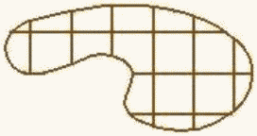 | То же
48. Друмлины | 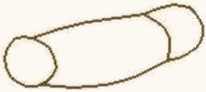 | То же
49. Камы | 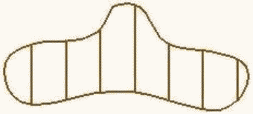 | То же
50. Озы | 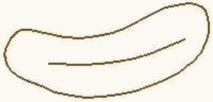 | То же
51. Подтопление | 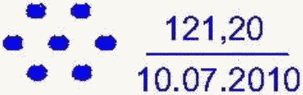 | 1. Обозначают синим цветом.  2. Справа: абсолютная отметка уровня подземных вод, м, и дата измерения уровня
52. Граница развития подтопления | 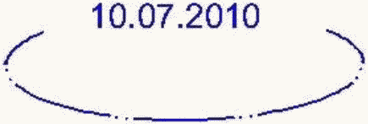 | 1. Обозначают синим цветом.  2. Указывают дату наблюдения за процессом
53. Солончаки | 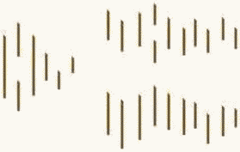 | Обозначают коричневым цветом

10. Условные графические обозначения элементов геокриологии

Условные графические обозначения элементов геокриологии, применяемые на инженерно-геологических картах, приведены в таблице 9.

Таблица 9

Наименование | Обозначение | Примечание
1. Бугры морозного пучения
а) многолетние | 
б) сезонные | 
2. Лед жильный | 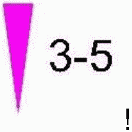 | Цифрами указаны размеры по вертикали, м
3. Лед пластовый |  | Цифрами указана мощность пласта, м
4. Наледь многолетняя | 
5. Наледь сезонная | 
6. Термокарст | 
7. Трещина морозобойная | 
8. Участки распространения мерзлых льдистых грунтов с температурой:
а) от 0 до -1 °C | 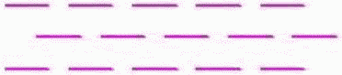
б) от -1 до -2 °C | 
в) ниже -2 °C | 
9. Солифлюкционное образование | 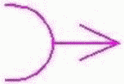
10. Солифлюкционные цирки | 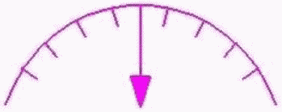
11. Термоэрозия | 
12. Термоабразия | 
13. Каменные глетчеры | 
Примечание. Элементы геокриологии обозначают фиолетовым цветом.

11. Условные графические обозначения
элементов гидрогеологии

Условные графические обозначения элементов гидрогеологии приведены в таблице 10.

Таблица 10

Наименование | Обозначение | Примечание
1. Верховодка, глубина, м | 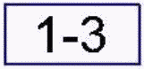 | Обозначают синим цветом
2. Воды грунтовые, глубина, м |  | Обозначают синим цветом
3. Воды грунтовые таликов, глубина, м | 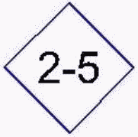 | Обозначают синим цветом
4. Воды техногенные, глубина, м | 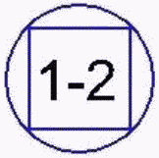 | Обозначают синим цветом
5. Грунты водоносные | 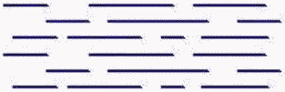 | Обозначают синим цветом
6. Грунты водопроницаемые:
а) слабо- и средневодопроницаемые  (слабо - K = 0,005 - 0,5 включительно, средне - K = 0,5 - 5 включительно) | 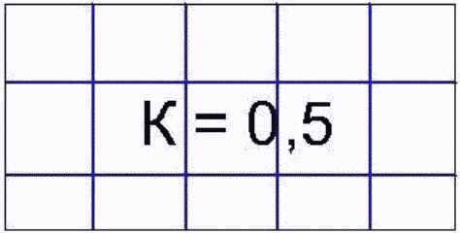 | 1. Обозначают синим цветом.  2. K - коэффициент фильтрации, м/сут
б) водопроницаемые и высоководопроницаемые  (водопр. - K = 5 - 50 включительно, высоководопр. - K = 50 - 100 включительно) | 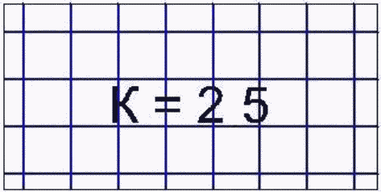
7. Грунты водоупорные | 
8. Граница распространения напорных вод |  | Обозначают синим цветом
9. Контуры участков с пьезометрическим уровнем подземных вод выше поверхности земли | 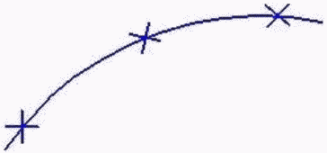 | Обозначают синим цветом
10. Родники:
а) нисходящий | 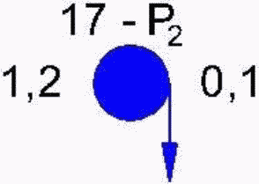 | 1. Обозначают синим цветом.  2. Над обозначением указывают номер родника и геологический индекс водоносного горизонта; слева от обозначения указывают дебит, л/с; справа - минерализацию воды, г/л
б) восходящий | 
в) каптированный | 
г) пересыхающий | 
11. Грунтовые воды (на колонках и разрезах)
а) граница уровня грунтовых вод |  | Обозначают синим цветом
б) появившийся уровень грунтовых вод | 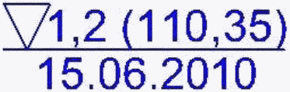 | 1. Обозначают синим цветом.  2. В числителе указывают: глубину, м, и абсолютную отметку, м; в знаменателе - дату проведения замера
в) установившийся уровень грунтовых вод | 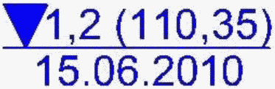
12. Гидроизогипсы и гидроизопьезы (на картах)
а) границы и их абсолютные отметки |  | Обозначают синим цветом
б) предполагаемые границы и их абсолютные отметки |  | Обозначают синим цветом

БИБЛИОГРАФИЯ

[1] Условные знаки для топографических планов масштабов 1:5000, 1:2000, 1:1000, 1:500. - М.: ФГУП "Картгеоцентр", 2005

